BNOME: OSCAR TORRES RODRIGUEZ DATA: 27/04/2022
Partindo da estructura do exercicio anterior realiza os seguintes exercicios:
- Cartafoles persoais:
  - Crea o cartafol persoal do usuario Mark Lenders. Unicamente él poderá acceder aos contidos do seu cartafol persoal. Amosar pantallazos dos permisos definidos para o cartafol perosoal creado e da configuración da ficha perfil do usuario Mark Lenders.
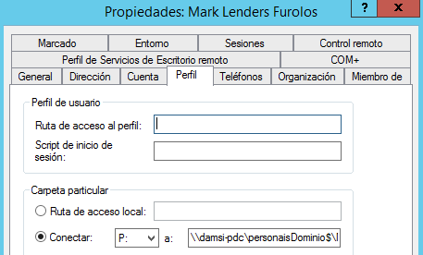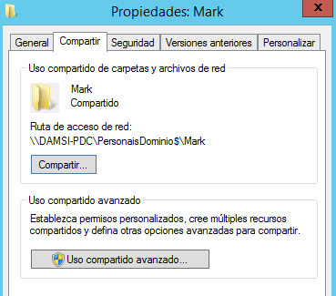
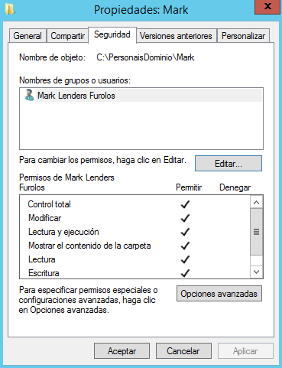
  - Amosar pantallazos do usuario Mark Lenders accedendo o seu cartafol persoal dende unha estación de traballo.
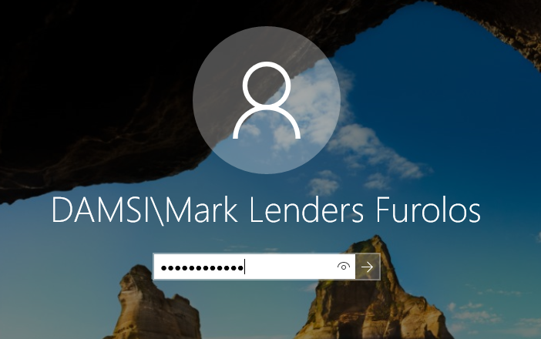

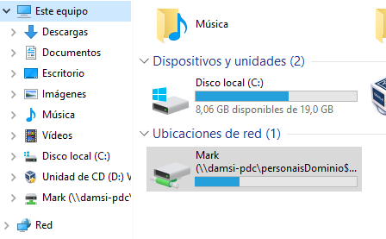
  - Amosar pantallazos do usuario Richard Textex intentando acceder o cartafol de Mark Lenders dende unha estación de traballo.

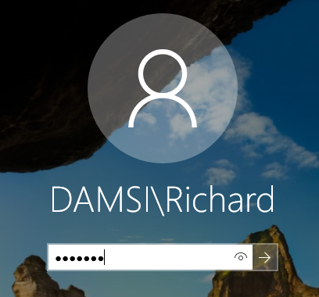
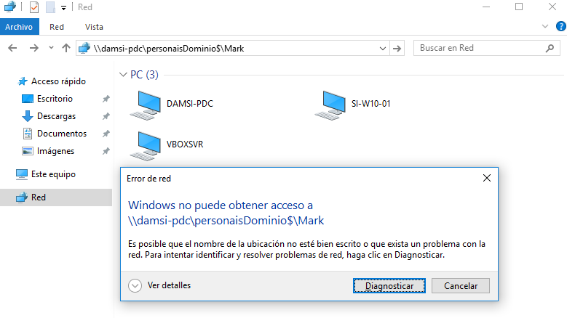
- Cartafoles compartidos:
  - Crear o cartafol compartido “Cancerbeiros” para os usuarios pertencentes ao grupo Porteiros. Ditos usuarios terán acceso de lectura, escritura e modificación sobre o cartafol compartida. Amosar pantallazos dos permisos definidos. 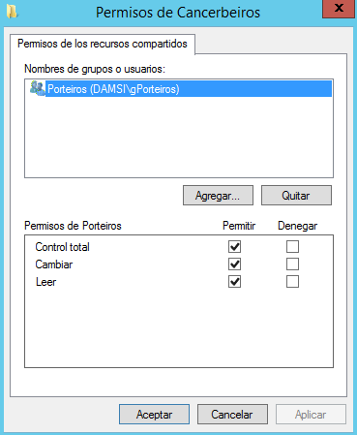
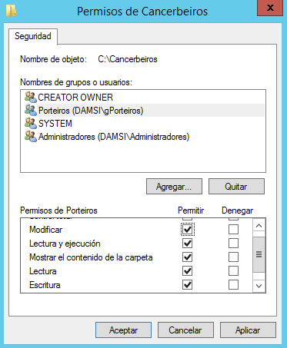
  - Amosar pantallazos do usuario Benji Price accedendo ó cartafol compartida dende unha estación de traballo.
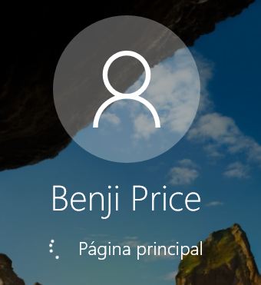
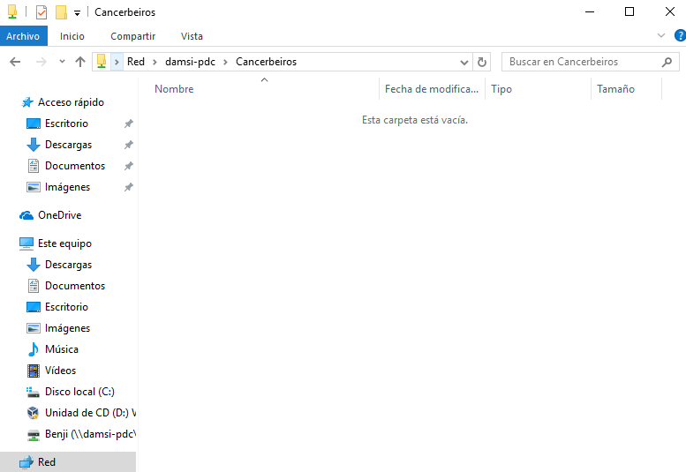
  - Amosar un pantallazo do usuario Lik de Tronk tentando acceder ó cartafol compartido dende unha estación de traballo.
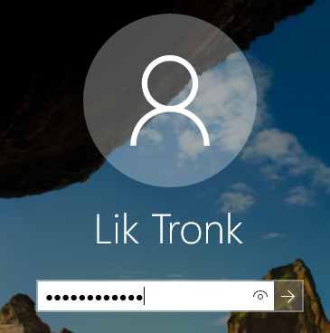

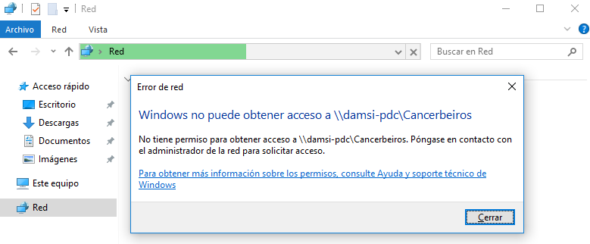
  - Facer que a todos os usuarios do grupo porteiros se lles mapee o cartafol compartido “Cancerbeiros” de xeito automático na unidade K: sempre que se validen no sistema.
